«Моря и Океаны» Конспект занятия для разновозрастной группы.
Составила воспитатель : Михайлина Наталья Владимировна
МБДОУ №14 д.Легково.

Цель: Расширять, углублять и закреплять знания детей об обитателях морей и океанов.
Задачи:
Продолжать знакомить детей с морскими животными, некоторыми представителями (кит, акула, дельфин, морская черепаха, краб, медуза, осьминог, морской конек): их внешним видом, особенностями передвижения, приспособленностью к жизни в водной среде, особенностями питания, поведения; познакомить с некоторыми формами защиты морских обитателей.
Активизировать познавательную деятельность: воспитывать желание больше узнать о морских обитателях, развивать любознательность детей.
Развивать мелкую моторику рук.
Обогащать и активизировать словарь детей.
Воспитывать заботливое отношение к объектам живой природы.
Ход занятия:
Воспитатель настраивает проектор, в это время на столе лежат картинки и фотографии морей, океанов, морских жителей, а также карандаши, чистые листы, раскраски, ширма и игрушка в виде кашалота.
Дети наблюдают за действиями воспитателя и задают вопросы. Группа украшена морскими обитателями, а стульчики стоят в виде корабля.
Воспитатель: Ребята, представляете, я сегодня смотрела передачу «Мир планеты» и увидела большую и удивительную рыбу – Кашалот. На сегодняшний день кашалот занесён в Красную книгу России. Кашалоты – уникальные морские млекопитающие, выносливее и могучие хищники. Воспитатель: Ну что ребята, отправляемся в путешествие по морям и океанам. Тогда на чем мы можем отправиться в наше путешествие.
Ответы детей.
Воспитатель: Хорошо ребята ,отправляемся на корабле (Включается шум моря и гудок корабля). Ну что полный перёд!!
Воспитатель: И так ребята мы приближаемся к Красному морю, 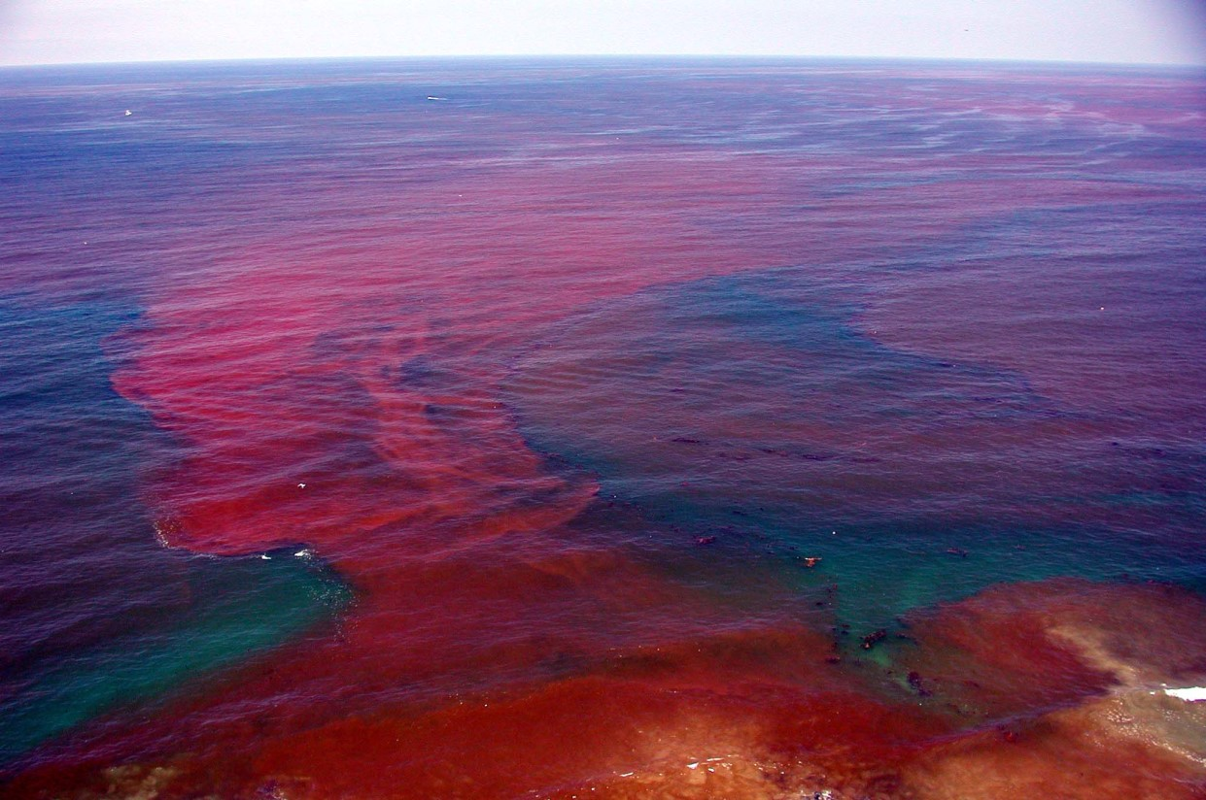
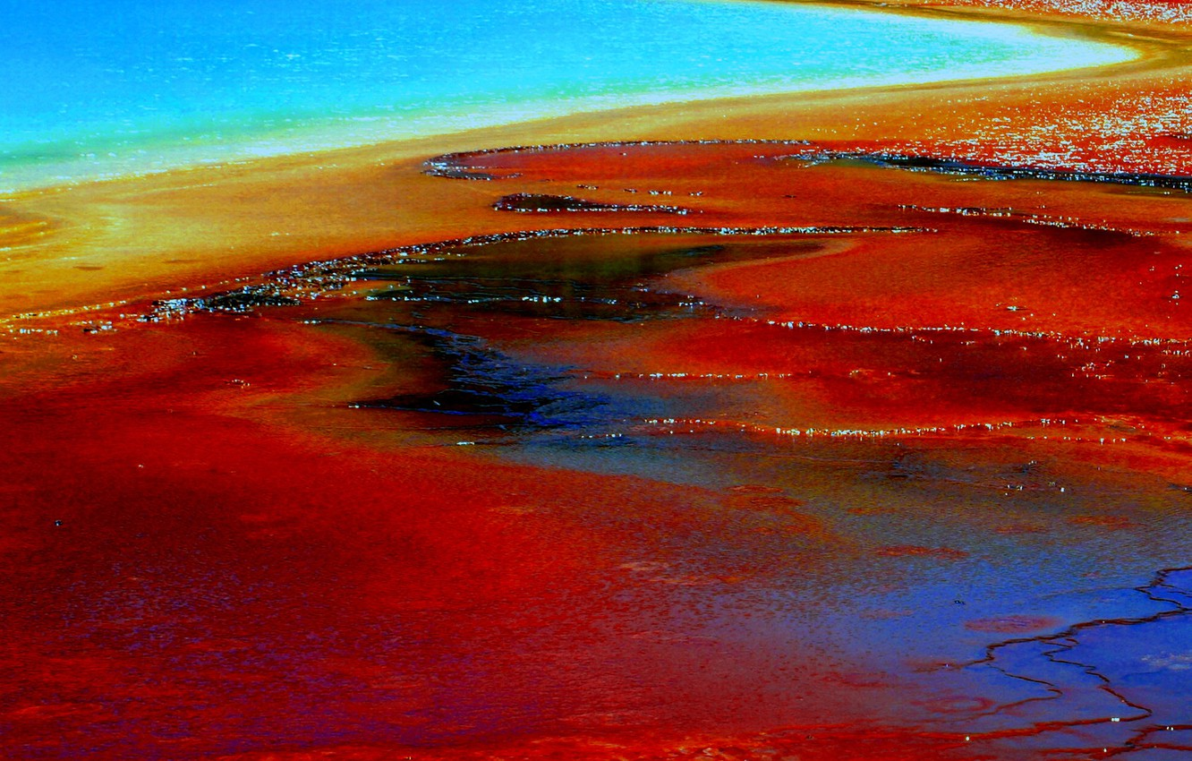 а знаете, почему оно так называется. Красным море назвали из-за водорослей, которые в период сезонного роста окрашивают обычно ярко синие воды моря в красно коричневый цвет. ( включается проектор (видео 1мин.).
Ребята, какие обитатели живут в Красном море.( ответы детей). Ребята отгадайте загадки( на ответы слады к загадкам).
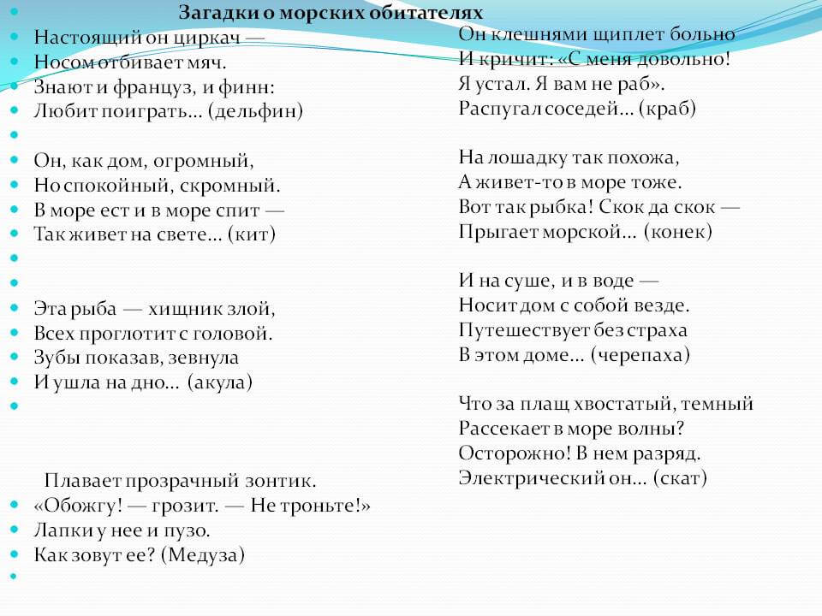 Отправляемся дальше.

Воспитатель: Внимание! Внимание! Мы прибываем к черному морю
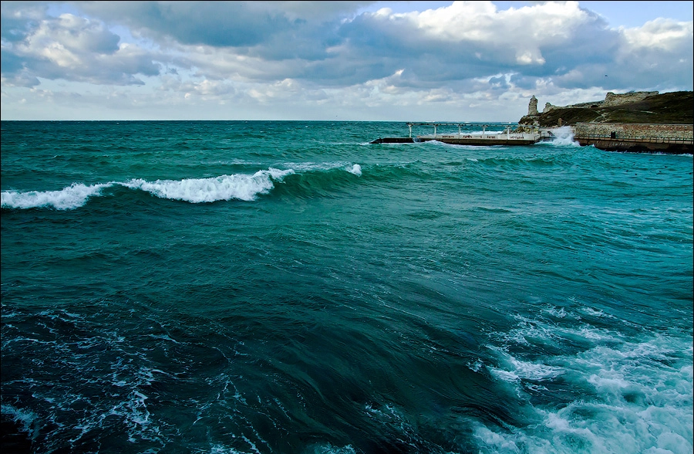
Воспитатель: Ребята, а называется оно так? 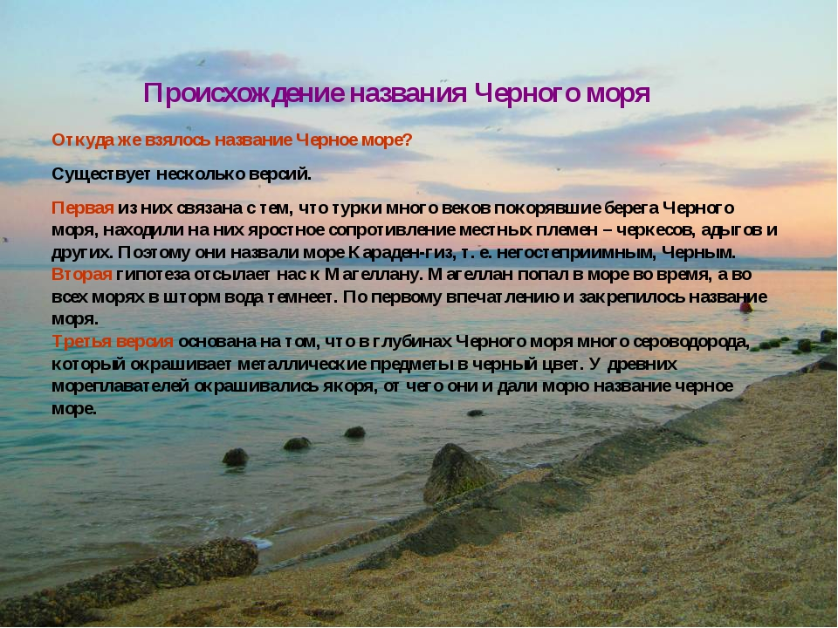 (Показывается видео (1 мин.)).
Воспитатель: Ребята ,а в море живёт осьминог.
Проводится физкультминутка. 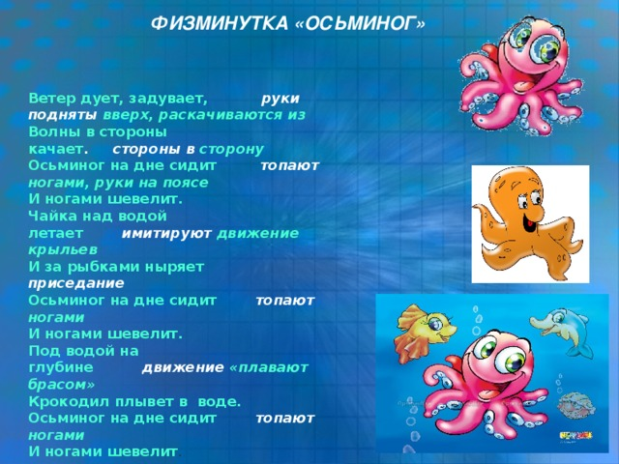
Воспитатель : Мы прибываем к Атлантическому океану, спустить якорь.
Ребята, Так кто же дал название Атлантическому океану? Согласно преданиям здесь находился таинственный и величественный остров Атлантида, который ушел под воду. На острове жил мужественный и воинственный народ – атланты. Над ним царствовал бог морей Посейдон вместе с Клейто, своей женой. Их старшего сына звали Атлан. И в его честь было названо безбрежное море, омывающее этот остров. Так Атлантический океан стал Атлантическим.

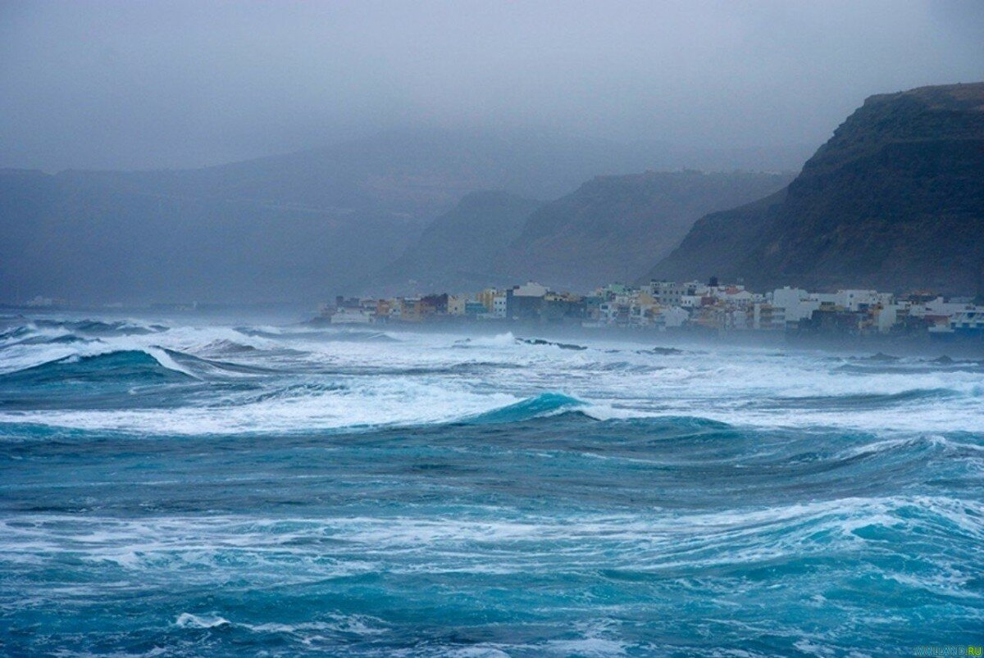
Ребята, а давайте с вами нарисуем обитателей подводного мира.
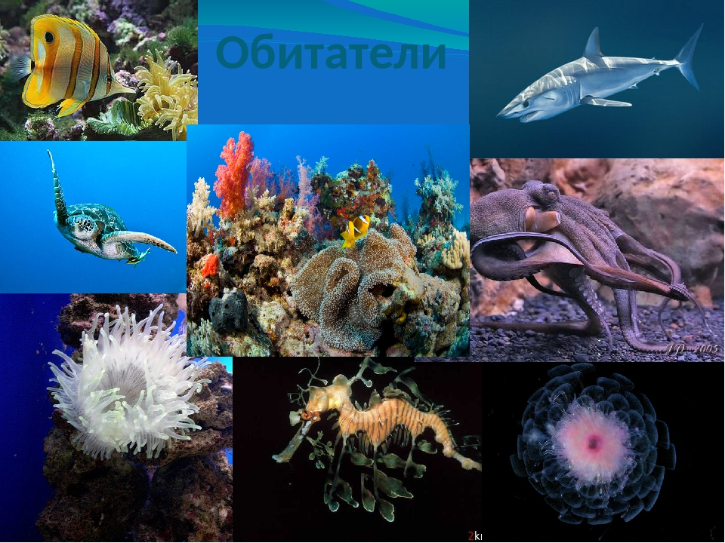 На столе лежат карандаши, фломастеры, краски и бумага. (Дети выполняют работу, воспитатель наблюдает).
Выполненные работы располагаются на столе.
Получилось «Подводное царство». Ребята какой огромный , спокойный , синий океан! И обитатели «подводного мира» спокойно передвигаются.
Звучит гудок.
Воспитатель; ребята мы так увлеклись, что совсем забыли про кашалота. Рассаживаемся на наш корабль и полный в перед. И вот перед нами Тихий океан.(Видео Тихого океана) 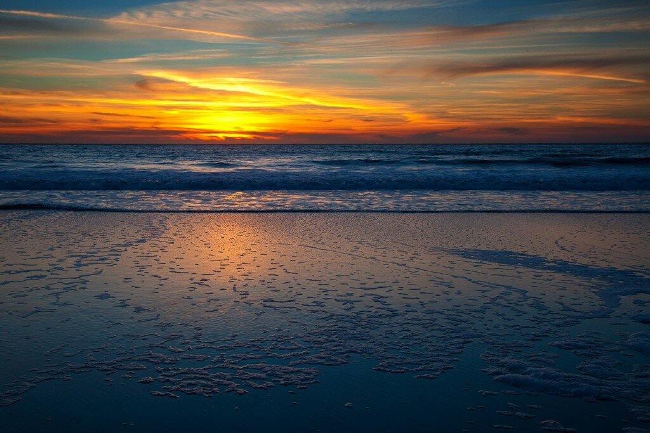
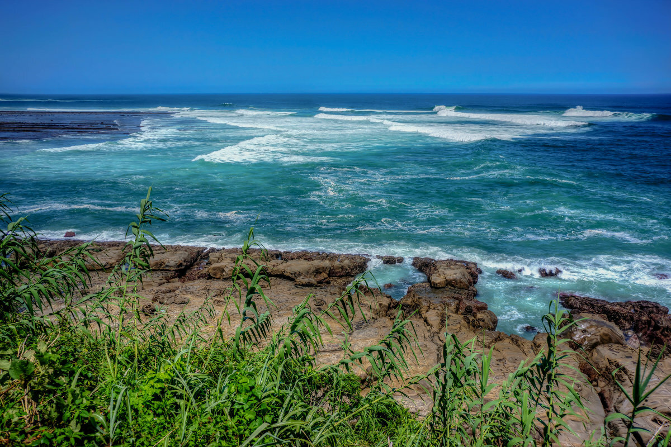
Ребята ,а вот и наш кашалот.
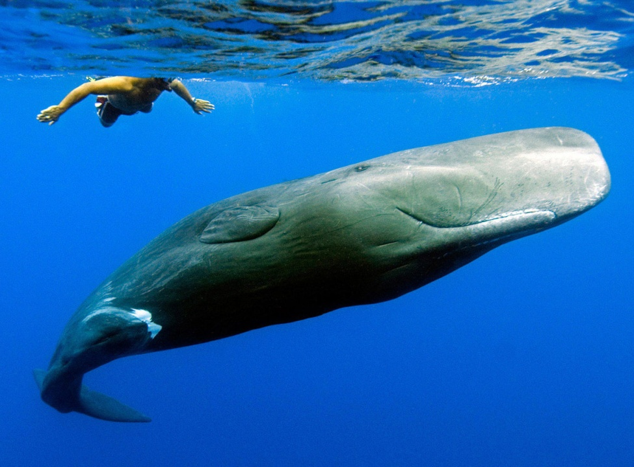
Кашалот – самый крупный зубатый кит. Взрослые самцы весят около 50 тонн и достигают 20 метров в длину. Они растут на протяжении всей жизни. Цвет шкуры у кашалотов варьируется от голубого до тёмно-серого. В окраске часто присутствуют и коричневые тона. Один зуб кита может весить до 2 кг. Среди всех млекопитающих у кашалотов самый большой мозг. Его масса составляет примерно 8 кг. Кашалот может находиться под водой дольше всех млекопитающих. Кашалоты отличные ныряльщики, но также и прекрасные прыгуны. Они могут полностью выскакивать из воды.
Кашалоты спят, в отличие от более мелких китообразных. У этих китов присутствует период непрерывного глубокого сна. Он длится около 10 минут. Во время сна кашалоты неподвижно зависают в вертикальном положении в толще воды с устремлёнными к поверхности носами. В рацион питания кашалотов включены головоногие моллюски (осьминоги и кальмары) и рыба (мелкие акулы, скаты, морские окуни, лососевые бычки). Поедают эти животные и гигантских кальмаров, достигающих порой 10 м в длину. За такой крупной добычей киты погружаются на глубину до 2 километров. Взрослому самцу в день необходимо съедать примерно 1 тонну корма.
Воспитатель: Вот и пришло к концу наше путешествие. Что интересного вы узнали? Где мы с вами побывали? С кем познакомились? Я хочу ребята, что бы вы бережно относились к окружающему миру, берегли природу и охраняли её.

